附件3
凯盛家园公租房项目房源户型图
大套型（A、B、C、D、E、F、G、H户型）
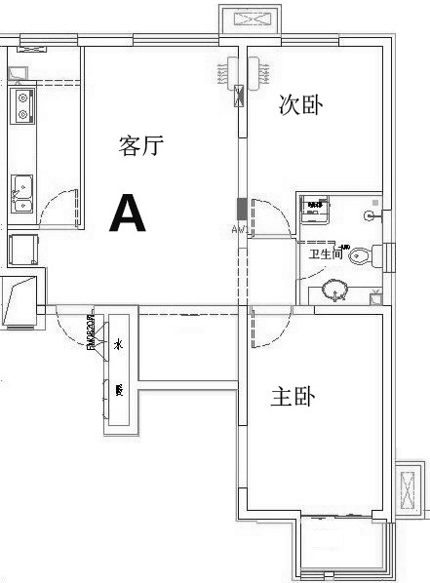

户型编号：A
居室类型：二居室
建筑面积：约78.79-82.33㎡
房屋租金：约2521.28-2634.56元/月
房屋朝向：南北

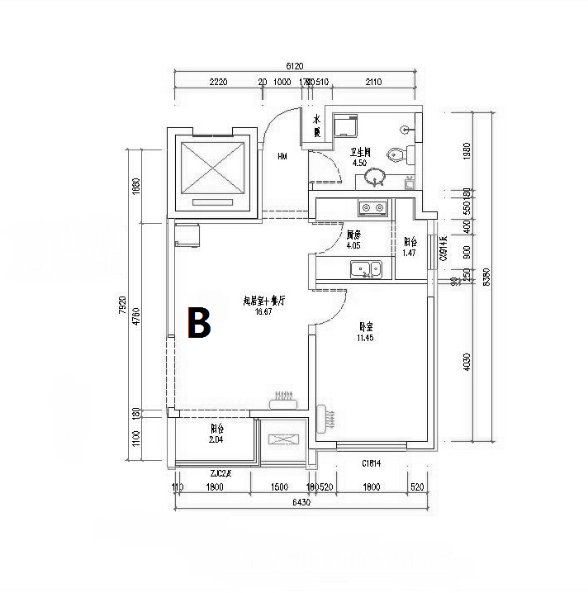

户型编号：B
居室类型：一居室
建筑面积：约60.45㎡
房屋租金：约1934.4元/月
房屋朝向：南

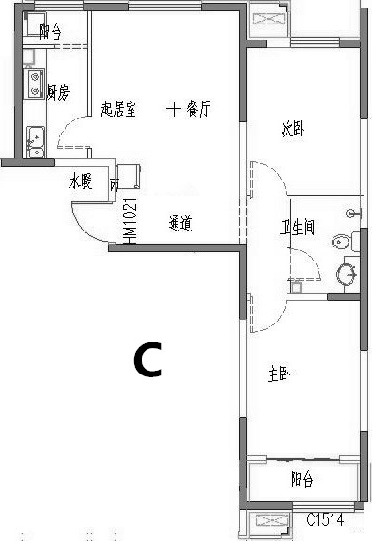

户型编号：C
居室类型：二居室
建筑面积：约77.73-78.54㎡
房屋租金：约2487.36-2513.28元/月
房屋朝向：南北

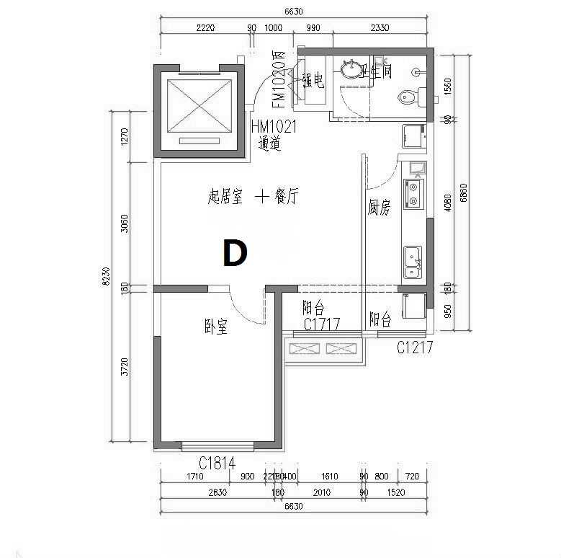

户型编号：D
居室类型：一居室
建筑面积：约60.07-60.87㎡
房屋租金：约1922.24-1947.84元/月
房屋朝向：南

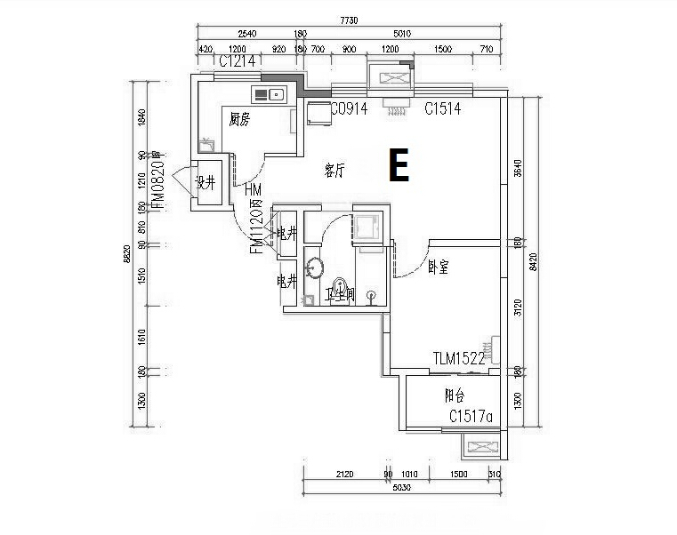

户型编号：E
居室类型：一居室
建筑面积：约58.69-59.56㎡
房屋租金：约1878.08-1905.92元/月
房屋朝向：南北

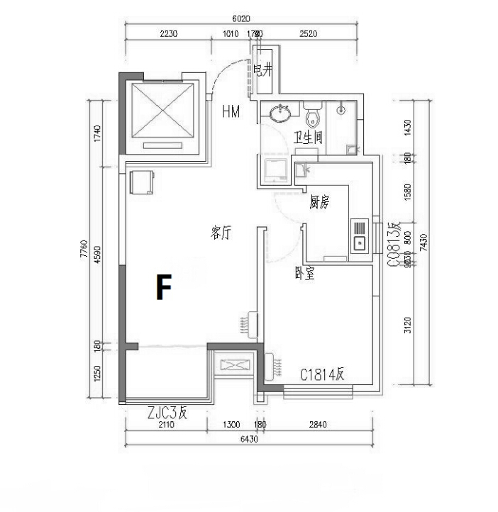

户型编号：F
居室类型：一居室
建筑面积：约59.89-60.14㎡
房屋租金：约1916.48-1924.48元/月
房屋朝向：南

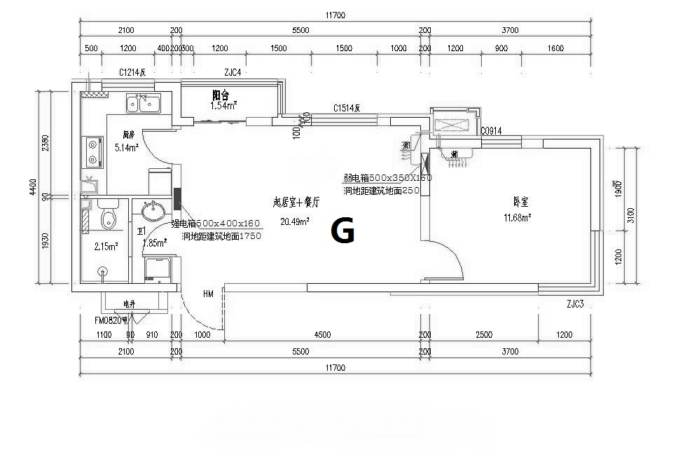

户型编号：G
居室类型：一居室
建筑面积：约59.53-59.95㎡
房屋租金：约1904.96-1918.4元/月
房屋朝向：东北、西北

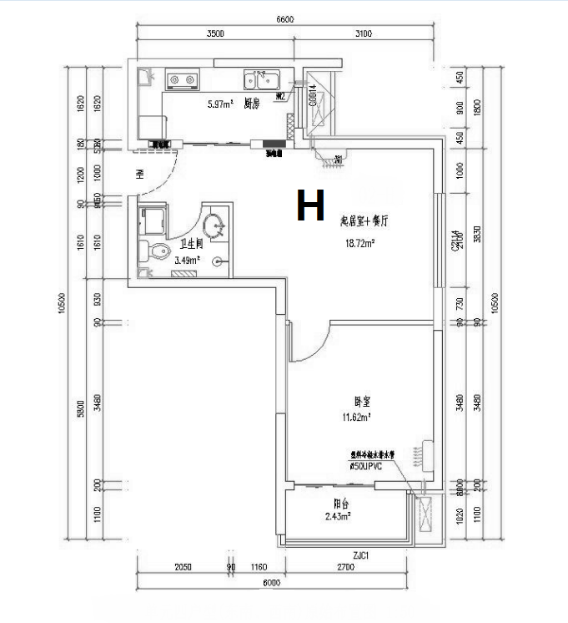

户型编号：H
居室类型：一居室
建筑面积：约59.05-59.26㎡
房屋租金：约1889.6-1896.32元/月
房屋朝向：西南

